**Escuela Normal de Educación Preescolar**

**Licenciatura en Educación Preescolar**



**Capsula informativa**

**Unidad 3: La comunidad y la participación social de los niños y las niñas en preescolar**

**Estrategias para la exploración del mundo social**

**Profesor Marco Antonio Valdes Molina**

**Luz Estefania Monsivais Garza**

**#13 2°C**

**Hoy somos un arcoíris en el mundo**

**Aprendizaje esperado:** Experimenta con objetos y materiales para poner a prueba ideas y supuestos.

**Espacio:** lugar asignado del niño para tomar sus clases desde casa

**Tema:**

El como el componente como el jabón al contacto con otros componentes provoca una reacción donde se observan diversas formas gracias a los colorantes.

**¿Qué vamos a aprender?**

Aprenderás a probar tus ideas a través de los experimentos, es muy importante que antes de que realices cada experimento observes con atención y menciones lo que crees que va a suceder

**Actividad:**

Los materiales que utilizarás son los siguientes:

• Tres platos hondos o bandejas.

• Un poco de leche entera.

• Un poco de leche descremada.

• Agua.

• Colorante comestible.

• Jabón líquido para trastes.

• Hisopos.

¿Tienes todo listo? Vierte un poco de leche entera en un plato, en otro plato un poco de leche descremada y en el tercer plato un poco de agua, agrega a cada uno diferentes gotas de colorante.

Observa que en el plato con la leche entera no se mezclan los colores, en el plato con la leche descremada los colores se mezclan con facilidad y en el plato con agua se mezclan por completo.

Ahora coloca en un hisopo algunas gotas de jabón para trastes, toca las gotas de colorante y observa como las gotas en los platos con leche se expandieron haciendo formas bonitas y en el plato con agua los colores se combinaron.

Esto sucede porque el jabón cuando toca el agua no provoca ninguna reacción, solo hace que los colores se mezclen porque el agua no contiene grasa. En el plato de la leche descremada la cual tiene menos grasa el jabón reacciona expandiendo de manera tenue los colores, en el plato con la leche entera la cual contiene más grasa la reacción repelente es más potente y se nota como se dispersan los colores.

**“Hoy somos arcoíris”**

¿Por qué no fue grabada esta clase? El motivo es, que por mi horario de práctica, se me asignaron los días lunes, ya que es cuando los padres de familia, tenían una mayor apertura hacia la conectividad de la clase. Los aprendizajes con los que se relacionaban para dar las clases en el preescolar, era por la programación de aprende en casa, que son las clases que imparte secretaria por la televisión, en mi caso, los lunes eran relacionados con la educación socioemocional y aunado a esto, no se me permitía conectarme un día más.

Mas sin embargo, el grupo con el que yo trabaje, estaba acostumbrado a recibir actividades de “refuerzo”, las cuales eran relacionadas con el horario de aprendizajes que venia de la sep., así que yo opte por mandarles a los niños, un video relacionado al tema del arcoíris, además una actividad como tal en una hoja y después, por escrito también mi actividad. Se opto por esta manera de trabajar, por la forma en que se lleva acabo el trabajo en el grupo y por las problemáticas que se tienen en relación a la conectividad, ya que es un jardín de bajos recursos y de igual manera, la educadora menciono que era lo mejor para poder llegar a trabajar el tema.

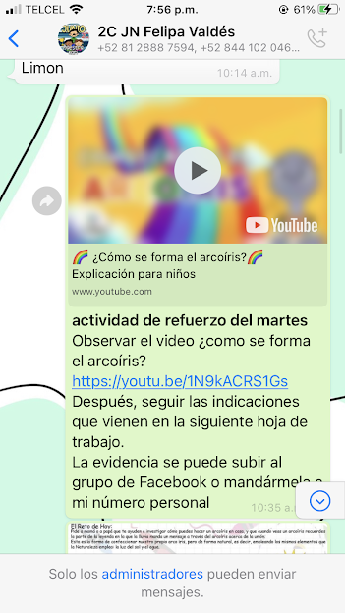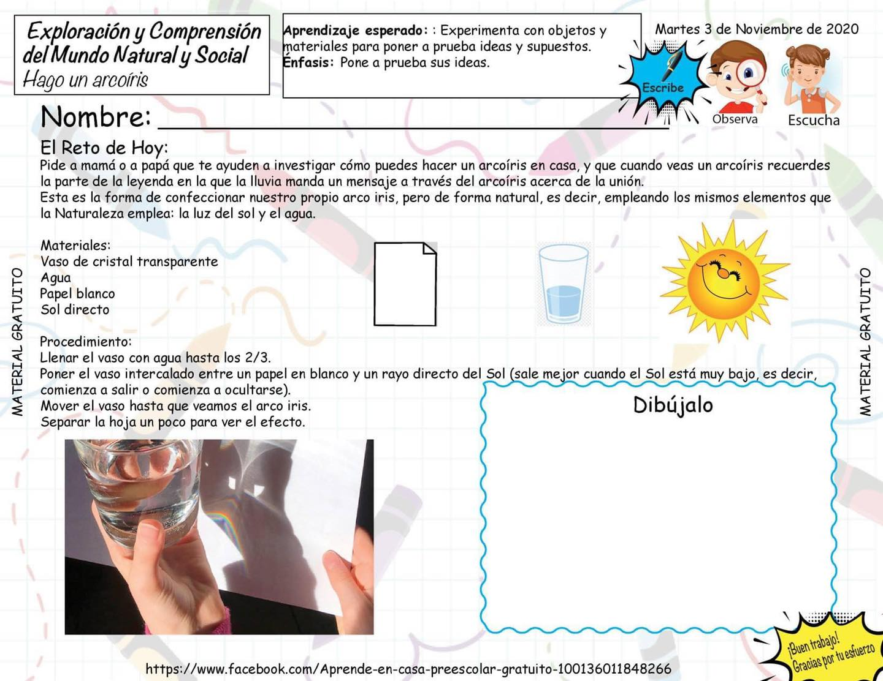

|  |  |  |  |  |
| --- | --- | --- | --- | --- |
| Criterios de Evaluación | Muy Bueno | Bueno | Regular | Insuficiente |
| Título de la capsula Informativa | El nombre de la capsula es original | El nombre de la capsula se parece a una ya existente | El nombre de la capsula es idéntica a una ya realizada | No tiene el nombre de la capsula |
| Contenido Abordado | El contenido se incluye en el plan y programa y se aborda de manera adecuada | El contenido se incluye en el plan y programa y se abordada de manera más o menos adecuada | El contenido se incluye en el plan y programa, pero no se aborda de manera adecuada | El contenido no se incluye en el plan y programa y no se aborda de manera adecuada |
| Entrevista | Clara y entendible con preguntas relacionadas a la temática | Clara y entendible con preguntas más o menos relacionadas a la temática | Clara y entendible con preguntas muy poco relacionada a la temática | No existe entrevista |
| Expresión oral y Guion de la Capsula | Su expresión es muy clara y utilizan un tono de voz fuerte, con distintos matices de voz que caracterizan a sus personajes. Llaman la atención del público | Representan claramente el personaje de cada uno, sin embargo, el tono de voz no es tan fuerte. Su tono es lineal. | Su expresión oral es plana no utilizan distintos matices y no se distinguen los personajes que caracterizan. No captan la atención del público. | Su expresión no es clara, no utiliza distintos matices de voz y sus tonos son muy bajos |
| Escenografía | Presentan una escenografía acorde al tema central de la capsula | Presentan escenografía, pero no es suficiente, | Presenta una escenografía escasa, solo algunos implementos | No presentan escenografía. |